

传承红色文化，赓续红色血脉

研学创新设计方案

目录
《传承红色文化，赓续红色血脉》研学创新设计方案简介
一、研学课程设计创新思路及亮点 3
二、研学课程主题 5
三、研学课程简介 5
四、研学课程实施成效 6
五、课程要素 6
《传承红色文化，赓续红色血脉》研学创新设计方案
一、研学课程设计 7
二、 研学线路设计 13
三、 研学辅助用具设计 15
四、 研学评价体系设计....................................................16
五、研学保障体系设计 19
《传承红色文化，赓续红色血脉》研学手册
一、研学基本信息 26
二、致家长的一封信 27
三、安全须知 28
四、研学课程内容 29
五、研学成果展示 30
六、研学课程目标 31
七、课程实施 31
八、研学旅行活动介绍.....................................................32
九、课程评价表...........................................................34
附件一 告家长书.............................................................36
附件二 学生外出研学旅行安全保证书...........................................38
附件三 安全知识及应急预案...................................................39
附件四 《刘邓大军渡黄河指挥部旧址知识手册》 42

传承红色文化，赓续红色血脉

研学创新设计方案简介

一、研学课程设计创新思路及亮点
（一）课程设计创新
1.课程内容创新
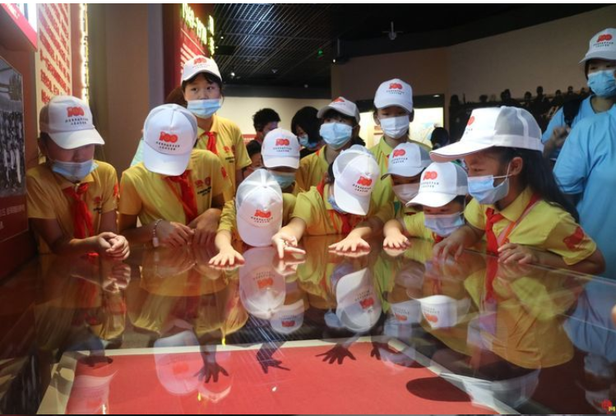
课程内容的创新核心在于将红色文化与劳动教育相融合，实现文化学习与实践体验的无缝衔接。在内容设置上，打破单一的文化讲授形式，通过实地探访孔繁森纪念馆、刘邓大军渡黄河指挥部旧址等文化景点，深入了解红色·文化的历史脉络。同时，加入红色宣讲、精准射击、战斗遗址地形地貌勘探等项目的体验环节，如时空对话、红色宣讲，在创造过程中更好地理解文化内涵。此外，课程注重劳动教育的融入，安排学生在基地内参与农耕劳动，体验从事农业的真实感受，既锻炼了动手能力，也培养了珍惜劳动成果的意识。这种跨领域的创新设计使得课程内容更加丰富，既有历史文化的厚重感，也有实践活动的参与感，符合当代教育的多元需求。

- 课程研学方式创新
打造了“研学+教育”的基本模式，形成了拓展式教学、点位式教学、体验式教学、课堂式教学四位一体的研学教学体系，研发了百余项体验活动及课程项目，满足不同客户需求的研学项目及线路产品。
这些创新方式不仅丰富了研学旅游的内容，也提高了学生对传统文化的兴趣和参与度，有助于传统文化的传承和发展。
（二）线路设计创新
1.融合多学科知识。将历史、科学等多学科知识有机融合在线路中，打造以“红色文化”为主题的旅游线路。红色研学是教育与红色资源融合的特殊形态，具有独特的内涵和要求。“研”是基础、“学”为目的、寓教于乐则是教学方式。
2.互动体验环节创新。增加更多具有创意的互动体验活动。如红色宣讲、“我与先辈们的前世今生”等体验活动。
3.个性化定制。根据不同年龄段、学习阶段和兴趣爱好的学生，设计个性化的线路。比如对于小学生，可以侧重于趣味性和直观性的体验；对于高中生，则更注重知识的深度和学术性探讨。
（三）教学辅助设备设计创新
1.“我与先辈们的前世今生”用具。包括鲜花、包装丝带材料包以及纸片、笔等。
2.研学知识手册。包括《刘邓大军渡黄河指挥部旧址知识手册》、《孔繁森纪念馆知识手册》，以便学生形成系统知识体系，培养系统思维意识。
（四）评价体系设计创新
1.多维度评价指标。主要包括知识、过程性评价、文化理解与传承意识。
2.过程性评价。记录学生的文明行为，观察学生的参与度、学习态度等非技术方面的表现。
3.多层次评价主体
除了教师评价，引入学生自我评价和同学互评。邀请行业专家参与评价。
考虑家长和社会公众的评价，通过作品展示等方式收集他们的反馈，了解作品在不同受众眼中的价值。

- 研学课程主题

传承红色文化，赓续红色血脉

三、研学课程简介
作品设计以立德树人、培养人才为根本目的，整合聊城当地教育资源，因地制宜开展研学旅行，促进学生形成正确的世界观、人生观、价值观，培养德、智、体、美、劳全面发展的社会主义建设者和接班人。
刘邓大军渡黄河指挥部旧址以及孔繁森纪念馆研学课程的主题主要围绕红色文化展开。学生们通过这一天的研学旅行，能够深刻认识到当今的美好生活来之不易，才会更加珍惜此刻拥有的一切。
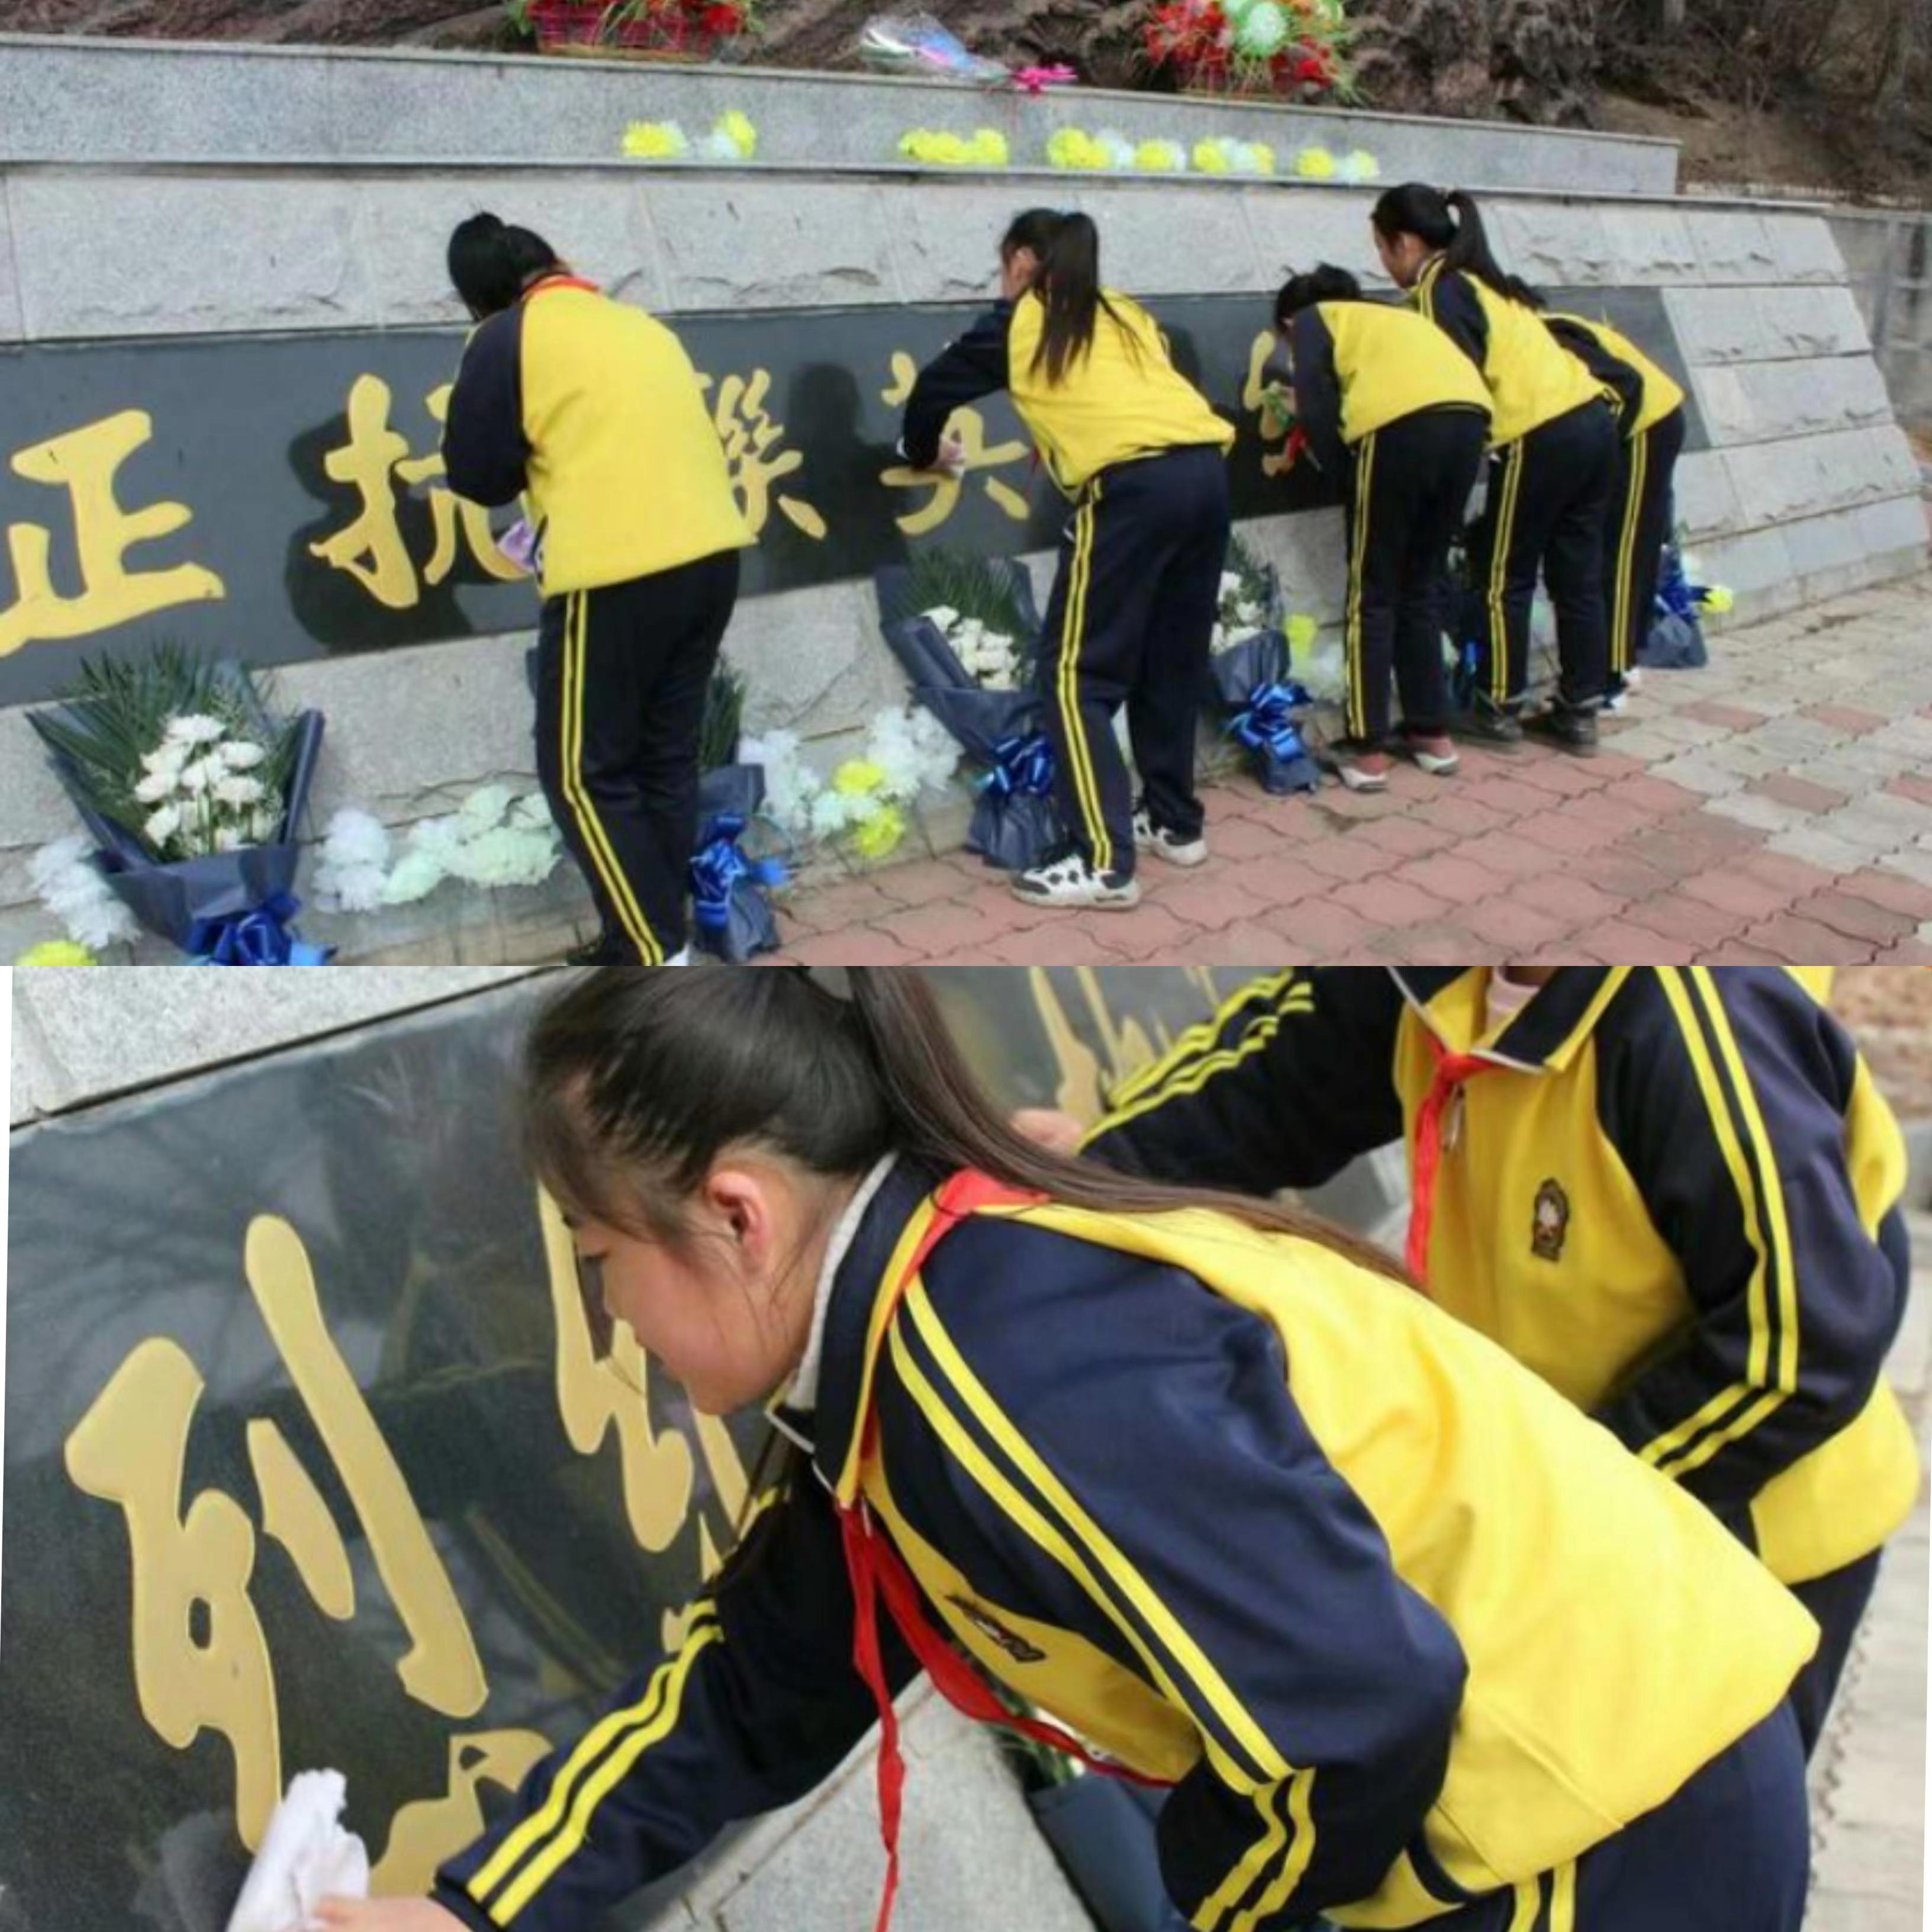
“我与先辈们的前世今生”主要是靠学生自己动手插一束花，并对它进行包装，以“我”这个新时代的形象，在卡片上写下想对革命烈士们说的话。将卡片插在花上，并献给烈士们。这不但能锻炼同学们的动手能力，还可以帮助同学们养成正确的价值观念。

四、研学课程实施成效
（一）受众人群
1.中小学生
研学课程特别设计适合中小学生的多维体验，既涵盖了文化认知、体育实践，又融入了劳动教育，帮助学生在动手和互动中全面提升文化素养与实践能力。通过寓教于乐的方式，激发他们对中华传统文化的兴趣，并培养团队合作精神和社会责任感。
2.亲子家庭
该课程也为亲子家庭提供了共建体验的机会。通过互动项目，父母与孩子可以一起参与红色文化探寻、劳动活动，增进家庭成员之间的情感纽带，同时在体验过程中共同学习与成长。
（二）市场预估
1.市场预估方面，考虑到孔繁森纪念馆以及刘邓大军渡黄河指挥部旧址的红色文化资源优势以及研学旅游市场的整体增长趋势，可以预计的研学市场在未来将继续保持增长态势。
2.随着研学旅游产品的不断创新和市场推广力度的加大，刘邓大军渡黄河指挥部旧址有望吸引更多的研学团队和游客，进一步推动当地研学旅游产业的发展。

五、课程要素
课程对象：七年级学生
课程时间：一天
课程地点：孔繁森纪念馆、刘邓大军渡黄河指挥部旧址

传承红色文化，赓续红色血脉

研学创新设计方案

“传承红色文化，赓续红色血脉”研学创新设计方案从课程设计、旅行线路设计、辅助用具设计、评价体系设计、保障体系设计几个方面进行。

一、研学课程设计
（一）课程定位
此次研学课程的定位主要是通过研学旅行的形式，将红色文化的教育与青少年的思想政治教育相结合，培养学生的爱国情怀和社会责任感。课程依托丰富的红色资源，如刘邓大军渡黄河指挥部旧址、孔繁森纪念馆等，通过实地考察、体验活动和主题教育，让学生深入了解中国共产党的历史和革命精神，从而在实践中学习和传承红色文化.课程的设计强调理论与实践的结合，不仅仅是传授历史知识，更注重通过亲身体验和情感共鸣来深化学生对红色文化的理解和认同。研学课程还鼓励学生参与到红色故事的讲述和红色精神的传承中，通过多种形式的活动，如主题讨论、红色宣讲等，激发学生的创造力和批判性思维能力.此外，红色文化研学课程还注重培养学生的综合素质，通过跨学科的学习和实践活动，促进学生知识的整合和应用，同时也有助于学生形成正确的世界观、人生观和价值观.
（二）课程理念
1.课程围绕立德树人根本任务，充分发挥其独特的育人功能，促进学生核心素养的发展。
2.在真实的历史场景和文化场景中，设计富有挑战性的学习任务，激发学生的好奇心、想象力、求知欲，促进学生自主、合作、探究学习，引导学生注重积累,
勤于思考，乐于实践，勇于探索，养成良好的学习习惯。
3.课程评价应准确反映学生的学习水平和学习状况，注重考察学生的创新能力、思维过程、审美情趣和价值立场，关注学生学习过程和学习进步。根据不同年龄学生的学习特点和不同学段的学习目标，选用恰当的评价方式，抓住关键，突出重点，加强课程评价的整体性和综合性。注重评价主体的多元与互动，以及多种评价方式的综合运用，充分利用现代信息技术促进评价方式的变革。
（三）课程目标
一.知识目标
1.深化对红色历史的理解：通过研学活动，学生能够深入了解中国革命历史，特别是重要历史事件、人物和地点，从而加深对红色文化的认知和理解。
2.弘扬革命精神：研学活动旨在通过亲身体验和参与，让学生感受革命先烈的英勇事迹和伟大精神，激发学生的爱国情怀和民族自豪感。了解革命先辈们为了民族独立和人民幸福而不懈奋斗的历程。激发学生们的爱国主义情感，增强对祖国的热爱和对民族的自豪感。
3.培养责任感和使命感：通过研学，学生能够认识到作为新时代青年继承和发扬红色基因的重要性，增强为国家的未来发展贡献力量的责任感和使命感。
4.提升思想政治素质：红色文化研学有助于学生树立正确的世界观、人生观和价值观，通过红色教育和党性锻炼，提升学生的思想政治素质和团队协作能力。
5.促进理论与实践的结合：研学活动鼓励学生将红色文化理论学习与实际体验相结合，通过参观红色革命遗址、了解红色历史、学习红色精神等形式，使学习内容更加生动和深刻。
6.创新红色文化教育方式：研学活动倡导采用多种教育手段和方法，如情景模拟、角色扮演、户外拓展等，以吸引学生的兴趣，提高教育效果。
二.技能目标
通过在研学过程制作花束，学生们不仅能够学习到手工技艺，还能深入了解中国的红色文化和历史。
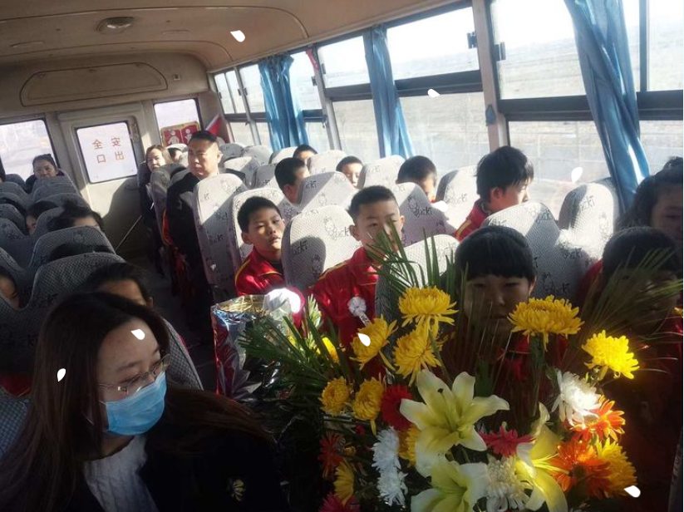
花束的制作通常包括选择鲜花、进行包装、填写卡片等步骤。在此次的研学活动中，学生们在专业指导下进行花束的制作，这不仅锻炼了他们的动手能力，也让他们在实践中学习了红色文化知识。
（四）课程安排
1.行前课程（前置课程、研学手册）
表1 研学旅行前教师准备工作
考察地点 | 孔繁森纪念馆、刘邓大军渡黄河指挥部旧址
考察目标 | 资料收集、认知：  1.了解孔繁森相关事件，以及刘邓大军渡黄河历史发展脉络；  2.考察地点信息及相关资料收集；  3.本次研学旅行活动的相关文件资料、研学手册、教案知识技能准备；  4.研学相关文件信息及实施标准，教育学、心理学、旅游相关知识技能准备；  5、初二年级学生的心理，知识认知等方面的知识技能准备。
考察目标 | 综合思维：  1.能从综合思维的角度对一个具体区域进行自然、人文等方面的分析，树立正确的人生观、科学发展观，培养民族自豪感及爱国主义情怀；  2.通过综合思维的方式探讨如何借助现有资源引导学生发挥想象，提出问题并解决问题；  3.能从一个综合的、长远的、包容多样化的角度客观评价学生的个体及集体行为。
表2 研学旅行前学生准备工作
安全意识 | 1.树立安全意识，不到危险区域，不私自行动，听从老师指挥；  2.公共场所禁止嬉笑打闹，以免发生危险事故。
知识储备 | 1.对具体区域考场的总体目的、要求、方法有一定的了解；  2.每个小组提前收集东昌府以及阳谷重要历史事件、人物、风俗民情等相关知识；搜集红色文化的相关知识。
2.行中课程
时间 | 研学项目 | 活动内容 | 活动意图
研学旅行活动前
研学旅行 | 行前课程 | 1.了解研学旅行主要内容，通过班级老师讲解、视频资料、图文宣传等方式；  2.安全告知、《致家长一封信》及协议书签订；  3.行前个人物品准备，注意事项提醒； | 做好准备，为后续活动打好基础
项目一：探索红色历史，领略文化魅力
7:00 - 8:00 | 接送学生 | 交接；行程中，研学旅行指导师趣味讲解乘车安全规则，活动简介以及开展活动中的安全、环境教育；安全到达孔繁森纪念馆 | 通过集体出行，培养学生的团队协作意识和集体荣誉感。在路上的简介，激发学习兴趣，为后续的研学活动做好铺垫。
8:00 - 8:30 | 开营仪式 | 在门口举行简短的开场仪式，强调研学纪律和安全事项。 | 保障学生安全，培养学生自我管理能力。
8:30-11:30 | 游览孔繁森纪念馆 | 专业讲解员会带领同学们深入了解孔繁森同志的事迹，包括他的工作经历、对藏族同胞的关爱、以及他的清正廉洁等。会观看关于孔繁森同志的纪录片，以获得更直观的感受和更深层次的理解。最后同学们会在纪念馆内进行宣誓，重申对党忠诚的誓言，并就参观体验进行讨论和分享。 | 感受孔繁森同志的爱国情怀和无私奉献的精神，传承红色基因，让他的精神激励同学们前行，有助于同学们树立正确的价值观念。
11:30-12：30 | 午餐 | 珍惜粮食，懂得感恩，养成文明礼貌的用餐习惯，了解生活中常用的餐桌礼仪。 | 学生养成文明用餐习惯，提升学生的思考能力，培养学生的发散思维、仔细观察、善于思考等潜力
12:30-14:00 | 前往阳谷刘邓大军渡黄河指挥部旧址 | 在路上，同学们搜集有关刘邓大军的事件，进行记录。也可以在车上进行暂时的休整 | 培养学生研读的能力，以及收集资料和自我总结、自我思考的能力
14：00 -16:00 | 刘邓大军渡黄河指挥部旧址红色之旅 | 步入刘邓大军渡黄河指挥部旧址，参观各个展厅，通过珍贵的历史文物、详细的图文资料以及生动的场景再现，体会其独特的魅力 | 使青年学子更好地切身体验红色文化，缅怀革命先烈，赓续红色血脉
16:00 -17:00 | 我与先辈们的前世今生 | 自主制作花束，包括选材、包装等，并将自己想说的话写下来，“说给先辈们听” | 具有教育意义，传承和弘扬红色文化。提高同学们的动手能力，并且培养了学生的语言表达能力。
17：00-18：00 | 进行红色宣讲以及精准射击 | 选出学生代表对参观纪念馆的看法进行自己的分享，全体同学进行宣誓。同学们对着靶子进行模拟射击 | 锻炼了同学们的语言表达能力，有助于其树立正确的价值观念。通过精准射击，同学们体会到革命先辈付出的努力，会更加珍惜这来之不易的幸福生活
18:00 -18:30 | 闭营仪式 | 1.小组汇报总结；  2.最佳研学旅行报告评选；  4.颁发纪念徽章、证书；  5.合影。 | 美好的回忆
18:30 -19:30 | 安全到达 | 返回起点，安全交接 | 保障安全
3.行后课程
学生交流展示：每个小组选派一人收集本小组的心得体会，并由该成员分享给大家。在分享展示之前，小组成员将围绕研学活动中的收获、感悟以及存在的困难进行集体讨论。通过这样的集体讨论，学生可以互相启发，深化对研学内容的理解。每个小组的代表需整理成员的发言，将不同的观点进行整合与梳理，使心得体会更具逻辑性和条理性。在这个过程中，学生不仅需要提炼出活动中的核心收获，还要学会筛选和组织信息，锻炼其总结归纳能力。

二、研学线路设计
（一）活动对象
聊城及周边学校八年级学生
（二）活动线路
学校——孔繁森纪念馆——刘邓大军渡黄河指挥部旧址
（三）活动时间
一天
（四）活动内容
传承红色文化，赓续红色血脉
活动体验：探索红色文化的根源，亲身体验穿越时空与革命先辈进行对话。研学活动中，同学们有机会进行手作花束活动，开发智力及动手能力，感受文化的传承与沉淀。
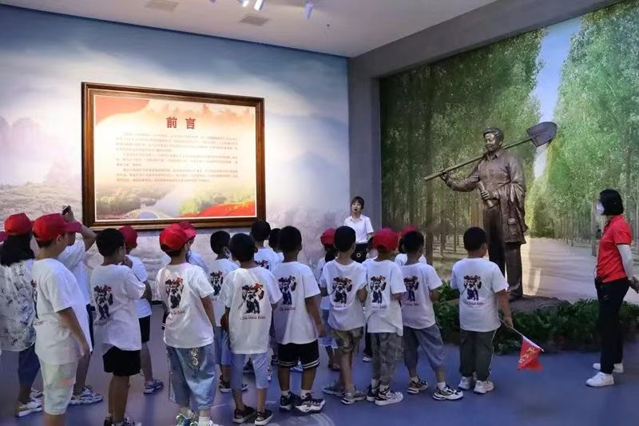
加入红色宣讲、精准射击、战斗遗址地形地貌勘探等项目的体验环节，如时空对话、红色宣讲，在创造过程中更好地理解文化内涵。此外，课程注重劳动教育的融入，安排学生在基地内参与农耕劳动，体验从事农业的真实感受，既锻炼了动手能力，也培养了珍惜劳动成果的意识。这种跨领域的创新设计使得课程内容更加丰富，既有历史文化的厚重感，也有实践活动的参与感，符合当代教育的多元需求。
研学活动不仅是一次历史教育，也是一次精神洗礼。学生们通过亲身体验和学习，能够更加深刻地理解红色革命文化，增强爱国情感，并将这种精神应用到日常学习和生活中。活动结束后，学生们往往会表达出对革命先烈的敬仰之情，并立志要继承和发扬革命传统，为实现个人梦想和国家繁荣贡献力量。
活动意义：
学生通过观看展览、影像资料等，缅怀先烈，不忘国耻，深刻理解和平生活的来之不易，并通过研学问题探究，培养积极思考和爱国情怀。
增强历史意识和和平意识：亲身体验历史遗址和战争遗迹，可以让学生更加珍惜和平，理解历史的重要性，并激发他们为维护和平与发展贡献力量的责任感。

三、研学辅助用具设计
教具名称 | 内容设计 | 形式设计 | 使用环节
《传承红色文化，赓续红色血脉》研学知识手册 | 1.《孔繁森纪念馆知识手册》  （1）历史文化展厅简介；  （2）社会藏品展览中心简介。  2.《刘邓大军渡黄河  战役纪念园知识手册》  （1）.刘邓大军渡黄河的历史背景。  （2）.进行具体的研学活动设计，如了解孔繁森历史、瞻仰孔繁森雕像、刘邓大军渡黄河战役等。（4）.研学活动中的互动学习方法，如制作鲜花、模拟真实射击。  （6）孔繁森纪念馆研学活动的组织和实施指南，包括安全注意事项和评估标准。 | 彩色印刷，图文并茂，页面活泼；尺寸适中，方便携带翻阅 | 1.《孔繁森纪念馆手册》在尼山游览期间使用；  2.《刘邓大军渡黄河知识手册》在了解参观的时候使用
制作鲜花DIY | 1.收集展示常用的剪刀、丝带、包装纸卡片、笔等工具材料  2.每个工具旁附简要说明标签，介绍名称、用途、使用方法 | 透明塑料材质，分多个格子； | 用于祭扫英烈缅怀
模拟真实射击 | 沉浸式体验军事训练射击 | 真实训练场地 | 体会到现在的美好生活来之不易

四、研学评价体系设计
（一）评价目标
评价的核心目标是促进学生综合素质的发展，这包括知识、能力、情感和价值观等方面的全面提升。评价过程应强调亲身体验和实践效果，鼓励学生积极参与，通过实践活动深化对红色文化的认识和感悟。此外，评价还应重视个体差异，采取多元化的评价方式，以适应不同学生的学习风格和需求。
（二）评价主体
1.学生自评:
学生对自身的表现进行评价，尤其是对自己在知识掌握、实践能力、团队合作等方面的表现进行反思与总结。通过自评，学生可以清晰认识到自己的优点与不足，激发进一步提升的动力。
2.教师评估:
任课教师和研学指导老师作为主要的评价主体，对学生在整个研学活动中的表现进行客观评价。教师将通过观察学生在各类活动中的表现，结合学生的学习态度、参与程度、实践成果等维度，对每个学生进行全面评估。
- 小组互评:
在团队活动中，每个小组成员将对其他组员的表现进行评价，特别是在合作能力、沟通技巧、责任感等方面，学生互相反馈，增强彼此间的认识与交流。这种互评有助于提升学生的团队意识与合作能力。
（三）成果性指标体系表
一级指标 | 二级指标 | 课程内容 | 评价方法  （量化或质性） | 结果呈现方式（分数或等级）
过程性任务学习 | 信息记录
过程性任务学习 | 体验感悟
过程性任务学习 | 反思应用
课后作业 | 规范性
课后作业 | 科学性
课后作业 | 创新性
课后作业 | 完整性
文本成果 | 规范性
文本成果 | 科学性
文本成果 | 创新性
文本成果 | 完整性
影像成果 | 艺术性
影像成果 | 创新性
制作成果 | 思想生
制作成果 | 艺术性
制作成果 | 技术性
制作成果 | 创新性
（四）评价方式
1.交流发言测评
每次活动后的交流发言，占总评成绩的30%。
2.作品评价
对学生课后作业、文本成果、影像成果、制作成果进行评价，根据作品的质量、创意、技巧等方面进行打分，占总评成绩的 30%。
3.表现评价
教师和研学指导师在研学过程中观察学生的表现，包括文明行为、参与度、团队合作、学习态度等，进行综合评价，占总评成绩的20%。
4.自我评价与同伴评价
学生在研学旅行结束后进行自我评价和同伴互评，评价内容包括知识掌握、技能运用、团队协作等方面，占总评成绩的 10%。
（五）评价结果反馈
评价结果将以百分制的形式呈现，总分为100分，具体分数范围的定义如下:
60分以下:不合格，学生在研学活动中的表现未能达到最低要求，说明知识掌握不足，实践能力欠缺，且在团队合作或个人表现方面有待提升。
60-79分:合格，学生基本掌握了研学内容，并在大多数活动中表现尚可，但仍存在一些需要改进的方面，例如知识点应用不够灵活、参与度不够高等。
80-89分:良好，学生在研学过程中表现优异，能够很好地应用所学知识，积极参与各种活动，并展现出较好的团队协作和创新能力，具备一定的自我反思和改进意识。
90分及以上:优秀，学生在各方面表现突出，不仅掌握了研学内容，还能灵活运用到实践中。其作品富有创意、思维深刻，参与度高，展现了强烈的团队合作意识和责任感，同时具备较强的反思能力与成长意识。
评价结果涵盖了多个方面，包括学生的知识掌握、实践能力、创新表现、团队合作及反思总结能力。分数不仅反映了学生在研学过程中的表现，还能为学生的未来学习提供有针对性的改进方向。
学生反馈：
通过调查问卷、访谈等方式，收集对红色研学评价和建议，了解他们对红色认知和态度。
（1).知识掌握度：
通过测试、问卷等方式评估学生对红色历史、文化、精神等知识的掌握程度，检验他们在研学活动中的学习成果。
(2).情感态度评估：
学生在研学活动中的情感体验，包括对革命先烈的敬仰、对国家发展的自豪以及对社会主义核心价值观的认同。
(3).反馈方式：
评价结果将通过两种方式反馈给学生及家长
书面反馈:每位学生都会收到一份详细的书面反馈报告。报告中包含学生的总成绩、 各项评价维度的分数、教师的详细反馈意见、学生的优点与不足以及改进建议。书面报告将为家长提供详细、清晰的参考，帮助他们理解学生在研学活动中的表现。
面对面反馈:教师还将组织一次面对面的评价反馈会议，学生和家长均可参加。在会上，教师将就学生的表现与家长进行详细沟通，回答家长的疑问，并对反馈报告进行深入解读。如果家长希望了解更多关于学生表现的细节，教师将提供更多具体信息。这种面对面的沟通形式能够确保家长和学生清晰了解评价结果，并得到更有针对性的建议。
（4）为今后学习和实践提供参考
评价结果和反思总结将为学生未来的学习与实践提供重要的参考依据。通过此次评价，学生可以明确自己的优势和弱点，从而在接下来的学习生活中有针对性地进行提升。 此外，评价结果还可以作为家长和教师了解学生学习状态和成长过程的依据，便于他们在日常教学与生活中对学生进行更加有效的引导和帮助。

五、研学保障体系设计
（一）保障内容
保障类型 | 保障内容 | 具体措施
安全保障 | 安全准备 | 提前对研学旅行路线进行安全评估，排除安全隐患，制定安全预案；提前对学生进行安全教育。
安全保障 | 交通安全 | 选择资质齐全、信誉良好的运输公司；出发前检查车辆；为学生购买足额的人身意外保险。
安全保障 | 活动安全 | 设置安全警示标识；专人负责现场安全管理；配备安全防护用品；确保工具使用安全指导与监督
安全保障 | 食品安全 | 选择卫生条件好、管理规范餐厅；审查餐厅证件；要求餐厅按标准烹饪与储存食物
安全保障 | 身体安全 | 配备专业的医护人员和急救药品，确保学生在旅行过程中的身体健康。
安全保障 | 应急管理 | 制定应急预案；配备应急救援设备和药品；组织应急演练
教学保障 | 发放资料及任务单 | 提前为学生发放研学旅行学习资料及任务单，让学生了解本次研学旅行的相关知识和目标，准备相关任务。
教学保障 | 师资配备 | 安排经验丰富教师为带队老师
教学保障 | 教学资源 | 准备学习手册；提供制作香囊工具
教学保障 | 过程监控 | 在旅行过程中，老师要引导学生认真观察、积极思考、主动参与，确保学生的学习效果。
教学保障 | 课后任务 | 旅行结束后，总结自己的学习收获和体会。
教学保障 | 教学质量监控 | 建立监控机制，监督评估教学过程与效果；收集学生反馈，调整教学内容与方法
服务保障 | 后勤保障 | 专人负责生活后勤，提前了解学生的饮食禁忌和特殊需求，合理安排餐饮；确保饮食安全、舒适与设施用品齐全；加强对学生的日常管理，培养学生的自律意识和团队合作精神。
服务保障 | 沟通保障 | 建立沟通机制，确保学校、家长、机构信息畅通；老师及时反馈学生情况
服务保障 | 投诉处理 | 设立投诉热线；调查处理投诉与建议；反馈处理结果
（二）保障具体措施
1.交通：《研学交通安全保障》《行车路线图》《研学司机管理规范》等
（1）与正规运输公司签署合同，提供旅游大巴，一人一座。
（2）由驾龄10年以上经验丰富的司机全程护送，资质、保险、证照齐全，提前规划行车路线，全程督促学生及工作人员系好安全带，防疫措施科学合理有保障。
2.餐饮：《研学餐饮卫生管理》《食品安全保障方案》《研学膳食计划及菜单》
（1）选择规范、证照齐全的餐饮酒店，正餐为桌餐，四菜一汤一水果，营养搭配。
（2）严格按照学生所需的营养科学配菜，拒绝凉菜、辛辣菜、带刺鱼类、细骨头等菜品。
（3）每餐餐前由专人进行试菜，餐后检查督促餐厅48小时留样备案。
4.安全管理
（1）安全管理制度：研学旅行活动中分工明确，全方位教学引导和安全监护，外出活动时做到领队、中队、尾队、外围四个点位有工作人员进行安全保障，保障研学旅行活动安全进行。
（2）安全设施排查：对电力供排水系统、餐饮条件及相关设施设备进行营前检查，排查安全隐患，营造安全舒适的环境。
（3）安全保险保障：研学旅行期间，为每位学生购买最高保额的意外伤害险及医疗险。10周岁以下（不含10岁）保额为：意外身故、意外残疾赔偿限额20万元，意外医疗赔偿限额2万元，食物中毒2万元，急性病2000元，财产损失2000元，法律费用1万元。10周岁以上（含10岁）保额为：意外身故、意外残疾赔偿限额50万元，意外医疗赔偿限额5万元，食物中毒5万元，急性病5000元，财产损失5000元，法律费用1万元。责任险100万元。

传承红色文化，赓续红色血脉
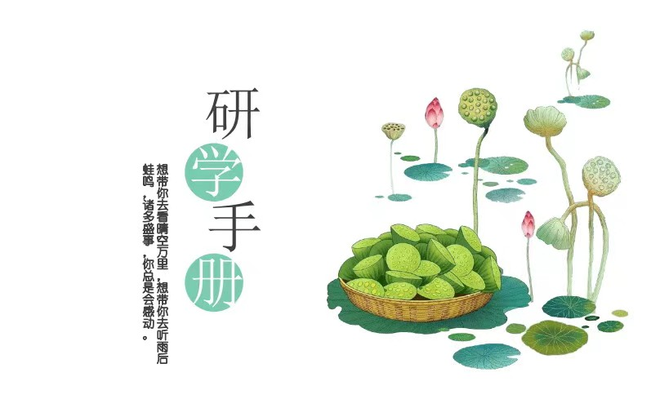
目录
前言.......................................................................25

研学基本信息......................................................26

致家长的一封信....................................................27

安全须知（行前准备、行中安全、行后安全）..........................28

研学课程内容......................................................29

研学成果展示......................................................30

研学课程目标......................................................31

课程实施..........................................................31

研学旅行活动介绍..................................................32

课程评价表........................................................34

附件一 告家长书...................................................36

附件二 学生外出研学旅行安全保证书.................................38

附件三 安全知识及应急预案.........................................39

附件四 《刘邓大军渡黄河指挥部旧址知识手册》.......................42前言
本课程以“传承红色文化，赓续红色血脉”为主题，充分利用聊城市作为中华母亲河黄河和世界文化遗产的大运河交汇的唯一城市的地域资源，通过实地参观孔繁森同志纪念馆和刘邓大军渡黄河指挥部旧址等红色场馆，回首革命峥嵘历史，缅怀民族英烈，传承爱国、奉献的精神，加强学生爱党爱国教育，学习先进楷模榜样，感悟生态发展理念，加强学生爱党爱国教育，树立正确的历史观、国家观、民族观、发展观。 通过寻踪黄河故地、亲临运河之滨，让学生了解感悟孔繁森精神，增强民族自信心和向心力； 通过走进生态农业基地，亲密接触植物、深度了解农业，在沉浸式体验中感受农耕文化在新时代创新发展的魅力和风采。
聊城市位于山东省西部，是一座具有深厚历史文化底蕴的城市。近年来，随着红色旅游的兴起，聊城市的红色资源得到了进一步的开发和利用，尤其是红色研学旅行逐渐成为推动当地旅游业发展的重要力量。
聊城市拥有丰富的红色文化资源，包括革命历史遗址、纪念馆等。目前，这些资源已经得到了不同程度的开发与利用，如某红色景区通过提升服务质量和环境整治，吸引了大量游客前来参观学习。同时，聊城市还注重红色文化的传承教育，开展了一系列红色主题研学活动，使青少年在实地考察中接受爱国主义教育和革命传统教育。
本次研学旅行以卓越秀美的聊城为依托，特设计“传承红色文化赓续红色血脉”经典研学线路，通过实地参观孔繁森同志纪念馆、刘邓大军渡黄河指挥部旧址，回首革命峥嵘历史，缅怀民族英烈，传承爱国奉献精神，学习先进楷模榜样，感悟生态发展理念，加强学生爱党爱国教育，树立正确的历史观、国家观、民族观、发展观。 研学旅行线路遵循教育规律、社会发展规律和认知规律以及旅游服务流程的逻辑规律，科学组合聊城特有彰显地域特色的研学旅行资源来设计，真正做到了“行前预案有规范，行中活动有标准、 行后效果有反馈”。专题课程设计立意精准、内容完整、形式多样、影响深远， 广受学生们喜爱，获得一致好评。

一、研学基本信息
亲爱的同学们，我们“红色研学旅行”即将起航，让我们小组合作做好旅行前的准备吧！
研学主题 | 传承红色文化，赓续红色血脉
研学目标 | 1.立足核心素养发展，充分发挥课程育人功能。  课程围绕立德树人根本任务，充分发挥其独特的育人功能，促进学生核心素养的发展。  2.课程实施的情景性和实践性，促进学习方式变革。在真实的历史场景和文化场景中，设计富有挑战性的学习任务，激发学生的好奇心、想象力、求知欲，促进学生自主、合作、探究学习，引导学生注重积累,  勤于思考，乐于实践，勇于探索，养成良好的学习习惯。  3.倡导课程评价的过程性和整体性，重视评价的导向作用。
研学时间 | 年 月 日
研学地点 | 孔繁森纪念馆、刘邓大军渡黄河旧址
研学班级
研学小组 | 组名
研学小组 | 组长
研学小组 | 组员

二、致家长的一封信

尊敬的学生家长：
您好！为落实好山东省教育厅颁布的《关于启用“行走齐鲁”研学实践教育活动》的通知要求，我校决定在聊城范围内开展研学旅行活动。让我校学生在研学旅行中开阔眼界、增长知识，着力提高他们的社会责任感和实践能力，感受家乡的发展变化，受到中华优秀传统文化教育，深入了解我市的革命光荣历史和改革开放伟大成就。通过集体研学旅行，锻炼孩子自理能力，增加对集体生活方式和社会公共道德的体验。为让我校的研学旅行活动顺利进行，具体安排如下。

一、活动原则：坚持以教育学生为宗旨，本着家长自愿的原则，身体不适的同学建议不予参加（凡不参加的同学，在校统一参加校内教育活动。）
二、活动时间：2018年12月 6日，如遇特殊天气另行通知。
三、参加对象:八年级年级全体学生
活动路线：孔繁森纪念馆——刘邓大军渡黄河指挥部旧址
四、活动要求：
1、x月x 日前，学生将家长签字的回执单交给班主任。
2、凡不参加活动的学生，家长必须电话或当面与班主任确认。
3、活动期间，请保持通讯工具通畅，以便班主任和您的孩子能够第一时间联系到您。
4、下午19:30分，准时到校接孩子。
××××年×月×日

三、安全须知
为确保本次研学旅行活动的顺利进行，以及贯彻落实“安全第一，预防为主”的安全工作方针，切实保障研学旅行团队的安全，特制定“安全须知”，内容如下:
（一）行前安全
(1）在研学旅行活动开始之前，如果感觉身体不适，请立即报告给班主任或者研学旅行指导师。
(2)熟悉自己所乘坐的车辆，如:
车型： 车牌号： 车身颜色：
(3）熟悉本次研学旅行活动带队老师、研学旅行指导师。
班级带队老师（姓名+电话）： 研学旅行指导师（姓名+电话）：
- 出发前几天，请多吃清淡食物，以免上火；休息好，保持充沛的精力。
- 适量药物：准备一些感冒药、腹泻药、晕车药、清凉油、创可贴、防晒、驱蚊以及根据孩子个人情况必备的药物。
（二)行中安全
旅途中：（汽车上）
①上车时请自觉排队，有序行车，不要拥挤。
②上车后及时系好安全带，靠走道的同学们请放下座椅把手。
③车辆行驶途中不得擅自离开座位，在走道上随意走动，不要把头、手伸出窗外。
④车上不得大声喧哗，随时保持车上卫生。
游览时：
1、不能随便购买零食、冷饮，不吃陌生人给的东西，遵守景区的设施设备。
2、遵守纪律，安全第一。不要追逐打闹，按秩序行走；认清自己的队伍、队旗、辅导员，服从辅导员安排，跟着领队的路线走，认真听研学导师的讲解，认清自己乘坐的车号，以免跟错团。
3、不得以任何理由随意离开团队旅途中，要有集体观念，统一行动，互相帮助，要跟随在老师和研学导师身边，不要独自离开或者随意更改旅游地点和时间，如确实有要事（如：买水、如厕等），必须向带队老师说明，由带队老师安排陪同。
4、在活动期间不得和陌生人来往，提高警惕，不要接受陌生人给予的食物和饮料，遇到有人搭讪和纠缠要立刻向老师和研学导师报告，特殊情况下可求助于警方。
万一脱团：
1、请在原地等候等待老师返回寻找
2、拨打胸卡上的老师或导游的电话
3、联系景区安保人员
4、也可拨打110 免费电话，把老师电话、你的具体位置告诉 110 值班人员，让老师返回去找你
（三）行后安全
（1）听从研学旅行指导师的安排，集合整队。
（2）返回学校后，请立即回到班级听从班主任的安排。不要私自离开。
（3）如果有物品遗失在景区或者车内，请与班主任联系，班主任再同研学旅行指导师联系，设法找回。

四、研学课程内容
日期 | 时间 | 研学项目
研学一天 | 研学时间 | 研学安排
第一天 | 7:00-8:00 | 接送学生
第一天 | 8：00-8：30 | 开营仪式
第一天 | 8：30-11：30 | 游览孔繁森纪念馆
第一天 | 11;30-12；00 | 午餐
第一天 | 12：30-14:00 | 前往阳谷刘邓大军渡黄河指挥部旧址
第一天 | 14:00-16;00 | 刘邓大军渡黄河指挥部旧址
第一天 | 16:00-17:00 | 我与前辈的前世今生
第一天 | 17:00-18:00 | 进行红色宣讲及精准射击
第一天 | 18:00-18:30 | 闭营仪式
第一天 | 18:30-19:30 | 安全到达

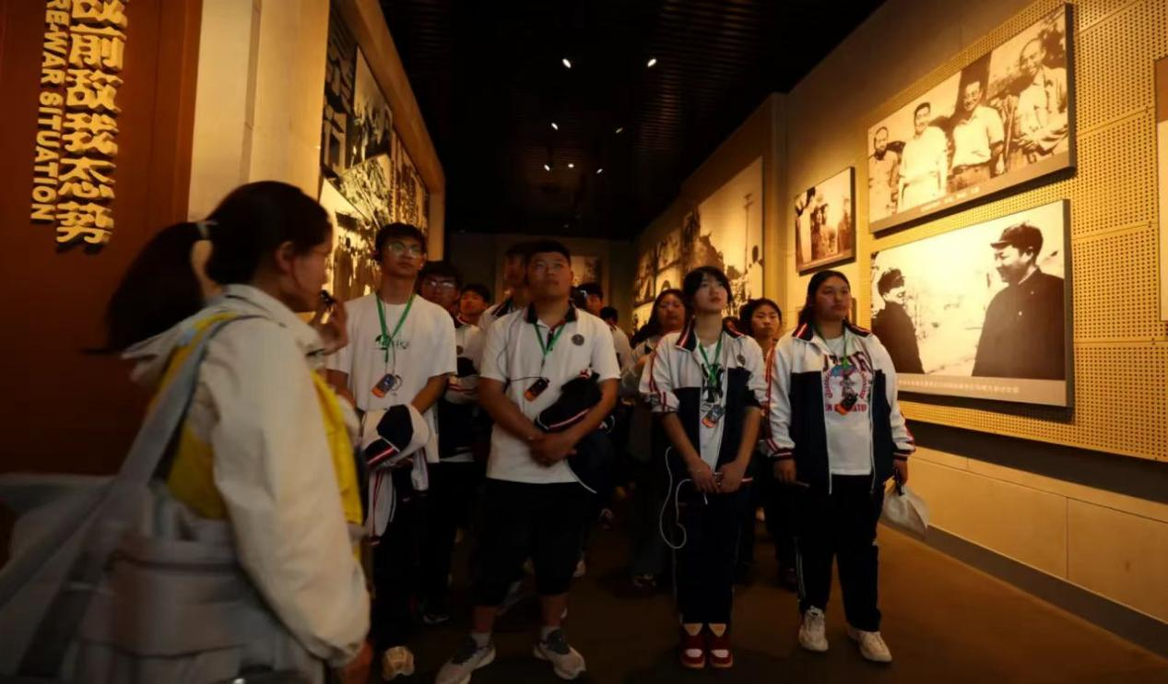
五、成果展示

六、研学

同学们在烈士纪念碑前为革命事业英勇献身的先烈们敬献花篮、静默致哀，深切缅怀革命先烈的丰功伟绩。举行完仪式，师生们来到了庄重的纪念馆，聆听了讲解，了解了刘邓大军渡黄河的历史经过，通过纪念馆内展出的历史文物，感受战争的残酷，体会战争时代革命先烈的艰苦生活，学会珍惜来之不易的年代。这里陈列着大量珍贵的历史文物和照片，展示了那段艰苦卓绝的革命岁月。同学们被革命先烈们的英勇事迹深深打动。
此次参观让同学们深刻认识到，今天的幸福生活来之不易，是无数革命先烈用鲜血和生命换来的。同学们纷纷表示要铭记历史，珍惜当下，努力学习，为祖国的繁荣富强贡献自己的力量。

六、课程目标
- 知识目标

通过本次研学课程，了解孔繁森同志的先进事迹，感受榜样的力量；回忆革命的峥嵘岁月，缅怀革命先烈，激活红色血脉，传承爱国奉献精神。
- 技能目标

通过课程体验，将语文、地理、历史等教材中与黄河、运河、中国共产党党史、中国传统文化、绿色文明和生态文明等有关内容与本次研学旅行内容进行比较分析，提高收集归纳总结信息的能力， 链接校内学科知识。
- 德育目标

通过本次研学活动，回首革命峥嵘历史，缅怀民族英烈，传承爱国奉献精神，学习先进楷模榜样，感悟生态发展理念，加强学生爱党爱国教育，树立正确的历史观、国家观、民族观、发展观。感悟孔繁森精神，增强民族自信心和向心力。

七、课程实施

课程内容设计：红色研学课程应围绕红色文化和革命历史展开，设计主题鲜明、内容丰富的教学大纲。课程内容应结合不同年龄段学生的认知水平，逐步深入，使学生在学习中感受红色文化的魅力和革命精神的力量。

教学方法创新：红色研学课程应采用情境教学、互动交流、实地考察等多种教学方法，提高学生的参与度和体验感。通过模拟历史事件、角色扮演、现场教学等形式，使学生在实践中学习和感悟。

实践活动组织：组织学生参与红色研学旅行，访问革命历史遗址、纪念馆等，通过亲身体验和观察，加深对红色文化的理解。同时，可以结合社会服务、文化创意等活动，培养学生的社会责任感和创新能力。

教学资源整合：充分利用现有的红色教育资源，如红色教育基地、博物馆、纪念馆等，建立教学资源库，为红色研学课程提供坚实的物质基础和丰富的教学素材。

安全与评估：在实施红色研学课程时，安全是首要考虑的因素。需要制定详细的安全预案，确保学生在研学过程中的人身安全。同时，建立课程评估机制，对研学效果进行跟踪和评价，以便不断优化课程设计和教学方法。

八、研学旅行活动介绍
（一）孔繁森纪念馆
孔繁森同志纪念馆，座落在聊城东昌湖风景区内，国家4A级旅游景区，是全国独家全面宣传领导干部的楷模、民族团结的典范、党的群众路线的模范践行者、“三严三实”的好干部、不忘初心、牢记使命的改革先锋，——孔繁森同志光辉事迹的人物类专题纪念馆。

纪念馆占地面积1.9万平方米，主体建筑8700多平方米，广场道路7000平方米，绿化率43.3%，包括基本陈列展厅、交流展厅、综艺展厅、影视报告厅、阳光大厅和纪念广场。基本陈列展厅以图片、实物、场景、多媒体等形式，集中展示孔繁森为民务实清廉的典型事迹，颂扬他作为感动中国人物、新中国成立以来重大典型的壮丽人生，为全党全社会广泛深入持久地开展向孔繁森学习，加强理想信念教育，培育和践行社会主义核心价值观提供生动教学现场；交流展厅、综艺展厅和影视报告厅设计先进，风格典雅，功能齐全，常年承办文化主题展示和公益活动。纪念广场是举办各种集体纪念活动的理想场所。馆内花木宜人、生态良好、环境优美，是聊城新的文化地标和英模文化主题公园。

孔繁森同志是山东聊城人，作为建国以来重大典型模范人物，被誉为“九十年代的雷锋”“新时期的焦裕禄”“领导干部的楷模”“民族团结的典范”。 1979年，国家要从内地抽调一批干部到西藏工作，时任聊城地委宣传部副部长的孔繁森主动报名，请人写了“是七尺男儿生能舍己，作千秋鬼雄死不还乡” 的条幅。刚到西藏，他又写下“青山处处埋忠骨，一腔热血洒高原”，以此铭志。在看到西藏人民生活艰苦的情况下，毅然决然地选择留在西藏，全心全意地为西藏人民服务。最终，他的生命永远地留在了西藏这片土地。他用真挚的爱民之情，赤诚的为民之心，强烈的富民之愿，谱写了具有最朴素的普世价值和人文情怀，闪烁着不朽的文明之光、人性之光和理想之光。今天我们从普世价值的角度认识和传播孔繁森精神，大力倡导爱人、帮人、关心人的人生价值观，对构建和谐社会，促进世界和平与进步大有裨益。聊城市于1995年7月 4 日经中共中央宣传部批准建馆，9月10日开馆。

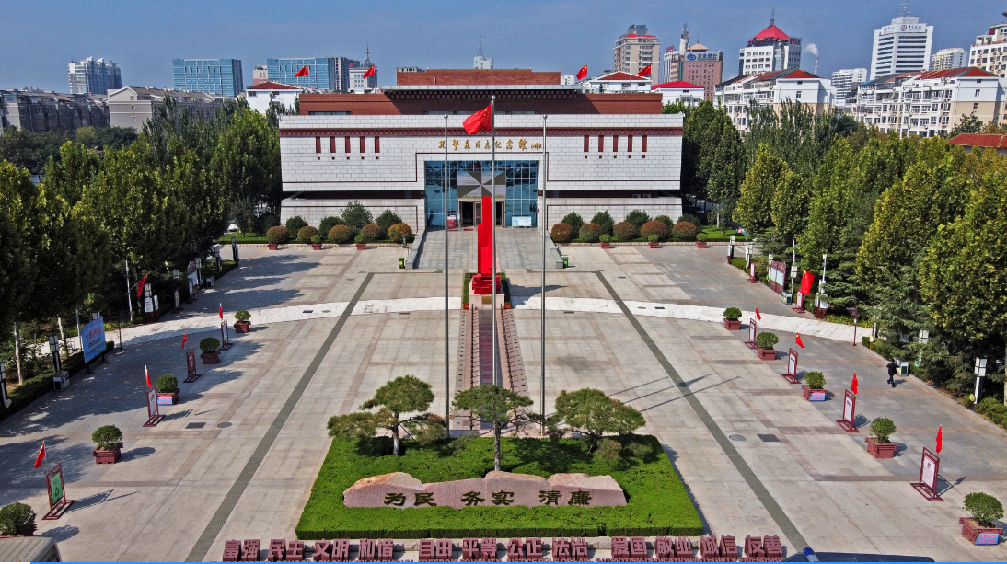
1.活动内容及意义
- 实地体验与历史教育：学生们会参观孔繁森同志纪念馆，以及刘邓大军渡黄河指挥部旧址等历史遗迹，通过实地接触历史，直观感受红色文化的历史背景和文化内涵。
- 红色文化学习：参观孔繁森同志生平事迹展览，观看相关影片，亲身了解孔繁森同志的先进事迹和崇高的精神。激励青年一代学习他的奉献、廉洁的精神，深化对党的历史和优良传统的理解，增强爱国情怀和民族自豪感。
- 文化自信的培养：通过研学旅行，学生们能够将此次参观纪念馆活动与历史长河相连，从而增强对中华文明的自信和自豪感。
2.活动考察（小组交流感悟体会，搜集资料，进行分析提炼整理）
（1）在纪念馆展出的六个部分中，哪一个最令你印象深刻？为什么？

- 参观了孔繁森同志纪念馆，对我们今天保护和传承文化遗产有何启示？

- 在此次研学课程中，在此次研学课程中，你觉得革命前辈们的哪些精神值得我们学习和传承？

（4）在研学过程中，你如何将孔繁森同志的个人经历与你的成长目标相结合？

（5）如果你有机会向更多人介绍孔繁森纪念馆吗？为什么？

九、课程评价表
（一）乘坐的车辆
车型： 车牌号： 司机电话：
（二）熟悉本次研学旅行活动带队老师、研学旅行指导师
班级带队老师（姓名+电话）： 研学旅行指导师（姓名+电话）：
（三）请根据你们小组的情况填写下表
组名：
小组职位： |  | 在小组中的工作
评分细则 | 自评（5分制） | 同组组员评（5分制） | 老师评（5分制）
组长思路清晰，职责到人，驾驭全局的能力较强。
个人素质高，思维活跃，和工作能力相匹配，为大家树立了学习的物样
领导过程中，态度语气良好
在小组合作中，起到主导作用
善于与人合作，虚心听取别人的意见
有条理地表达自己意见，解决问题的过程清晰，做事有计划
总分
（四）研学服务质量反馈表
尊敬的各位老师，亲爱的同学们：
真诚地感谢你们选择我司组织的“聊城红色文化一日游”研学实践课程及接待服务，为了能不断提高服务水平和接待质量，真实地把出现的行程中的问题和建议反馈给我司，让课程体验能更加丰富、精彩，请你们仔细阅读以下内容，并在自愿、合理的条件下做出您的选择！
（本人已经仔细阅读了以上内客，也清楚地知道自己的权利，现做出以下决定：）
评价标准 | 很差 | 较差 | 一般 | 较好 | 很好
对教学工作的态度 | 1 2 | 3 4 | 5 6 | 7 8 | 9 10
对专业知识的掌握 | 1 2 | 3 4 | 5 6 | 7 8 | 9 10
对时间和内容的合理分配 | 1 2 | 3 4 | 5 6 | 7 8 | 9 10
是否有效的回答了学员的疑问 | 1 2 | 3 4 | 5 6 | 7 8 | 9 10
是否准备了大量案例辅助讲解 | 1 2 | 3 4 | 5 6 | 7 8 | 9 10
是否安排互动式交流激发兴趣 | 1 2 | 3 4 | 5 6 | 7 8 | 9 10
对研学环境的评价 | 1 2 | 3 4 | 5 6 | 7 8 | 9 10
对研学课程的评价 | 1 2 | 3 4 | 5 6 | 7 8 | 9 10
所学课程是否感兴趣 | 1 2 | 3 4 | 5 6 | 7 8 | 9 10
对课程安排的评价 | 1 2 | 3 4 | 5 6 | 7 8 | 9 10

附件一
告家长书
尊敬的家长：
首先感谢您一直以来对学校工作的理解、支持与配合。研学旅行是通过组织学生集体旅行、集体食宿的方式让学生走出校园，以深入推进素质教育为宗旨，以关爱学生的心灵健康、关注学生的生命价值为目的，帮助学生拓宽视野、丰富知识，加深与自然和文化的亲近感，增加集体生活方式和社会公共道德的体验，培养学生的自理能力、创新精神和实践动手能力。经研究比选，学校决定组织八年级学生开展研学旅行活动。

现将活动具体事宜通告如下：

一、活动时间
××××年××月××日至××月××日。
- 活动地点：孔繁森纪念馆、刘邓大军渡黄河指挥部旧址

三、收费标准
经核算，每位学生收费××元[含餐、住宿、导师及人员劳务费、课程体验、研学手册、活动物料费、活动管理费、场地费、保险（含车险）、交通费等]。

四、准备物品
研学旅行前，请给孩子们准备以下物品（包括但不限于）:
个人物品清单
物品 | 数量 | 备注
笔 | 2支 | 用于记录
雨具 | 1套 | 雨衣或雨伞
饮水杯 | 1个 | 日常使用，最好可以斜背（可密封）
个人特殊药品 | 1套 | 如果您的孩子需要特殊药品，请自己携带并确保提前告知老师
笔记本 | 1本 | 用于记录
零食 | 不限量 | 以防学生在旅行中产生饥饿

五、温馨提示
1.为了确保孩子的安全，可以携带手机在旅途中使用，以与父母保持联系。抵达研学旅行活动地后，我们会帮助统一保管所有孩子的电子设备，包括手机。
不允许携带的物品如下：
①电子设备：电脑、电子游戏机、摄像机、照相机等。
②危险物品：打火机、气枪、刀等。
2.如有特殊要求或注意事项，请在研学旅行活动之前告知我们，在研学旅行活动期间,请勿随意打扰孩子，给孩子一次完整独立的深度体验机会。

3.我们希望同学们能自觉爱护营地环境，保护自然；不随意丢扔废弃物，爱护研学地的公共设施，不随意破坏，如有破坏，须照价赔徵。
4.为了保障研学旅行活动顺利安全地开展，我们会为参与活动的学生购买保险。
5.在研学旅行活动过程中，学生应听从老师安持，参加活动的学生须自备饮水杯、雨具、洗漱用品、换洗衣物、拖鞋、防蚊用品、防晒用品、面巾纸、防蚊虫叮咬喷雾剂及个人用药等。
6.在研学旅行期间，我们力求供应的食材新鲜，保证孩子每日的营养摄入均衡。每日午休后还有粗粮点心或者水果补充身体能量。没有任何事物比看见一个孩子迈向成熟和自立更有意义和价值，也没有任何机会比帮助孩子成为肯承担责任和快乐生活的人更美好！如在研学旅行活动期间发现问题，请联系我们！
7.本次活动坚持自愿原则，请每位学生携带《研学旅行活动回执单》给家长签字并按时上交班主任；活动时间为× ×月××日早上8点到××月××日下午5点。有特殊情况不宜外出活动者，请主动向班主任说明情况，不参加此次活动的学生由学校统一组织开展活动，或在家开展自学活动，安全责任由家长负责。
学生姓名 |  | 班级 |  | 健康状况
家长意见 | 是否同意子女自愿参加本次研学旅行活动，并按要求对子女进行纪律和安全教育（以括号内打）√为准？同意（）；不同意（）  家长签名： 联系电话： 年 月 日

学校
年 月 日

附件二
学生外出研学旅行安全保证书
学校定于×××年×月×日组织八年级学生参加“传承红色文化，赓续红色血脉”研学旅行活动，地点在聊城。为确保本次活动的顺利开展，
考虑到本次活动的安全防护与安全教育工作，结合本次研学旅行活动特点，本班向学校做出如下保证：

1.在活动中严格遗守国家法令和校纪校规，不参与任何选法犯罪多动。不擅自单独活动。如果有特殊情况不与班级同学一起集体活动或返校，必须向班委申请，获得同题后方能单独活动（在申请中明确单独活动的原因、返回时间、联系电话等、同时明确单独活动间发生的任何事故后果，由单独活动学生自己负责）。
2.在活动过程中，一切行动听从班委和活动组织者的指挥，时刻把安金放在第一位，每时每刻都要注意安全，不到有危险的地方去。
3.活动时，学生在负责人的带领下有组织、按顺序依照指定路线认真开展活动、参观（游玩），带队负责人和外出活动的学生实行点名制度，并及时向指导老师汇报学生活动情况、安全状况。
4.在活动过程中互助互爱、相互关心，处理好同学之间的关系。
5.在活动中遵守纪律，遵守时间安持，准时在指定地点集中出发，并安全准时地在指定地点集中和返回，确保安全返校。
6.在外活动，学生除注意安全外，还须注意防火、防盗、防骗等其他安全事项，在外期间一定认真执行学校安全规定，注意交通、人身、财务等安全。
7.在活动中如有违反上述条款的行为，所造成的一切后果由违反规定的学生本人负责。
活动主要负责人签名：
外出活动所有学生签名（前面不够可签背面，请勿代签）：
××××学校
××××年××月××日

附件三
安全知识及应急预案
为保障研学旅行活动的顺利进行，认真落实各项安全措施，教有学生遵守各种安全法律法规，培养引导学生具备一定的自护能力，确保学生集体外出参观活动的安全，有效预防和妥善处理各种可能发生的安全事故，根据采购方要求，结合营员外出参观的实际情况，特制订本预案：

一、成立安全领导小组，责任层层落实到人，全方位有效管理项目运营
1.营期安全领导小组组织机构如下：

组长：×××（营长）
副组长：××（质量负责人）、××（教学主管）、××（宣传负责人）
组员：全体老师（教学及营员安全）、安全后勤员（场地环境应急安全）、基地方应急员（基地应急对接安排）、医护应急员（医疗救护员）、交通车保障应急员（车辆运送）
2.紧急救助电话拨打人：营长。
3.紧急救助电话：火警119、公安报警110、医疗急救120、交通事故报警122。
4.安全应急要求：营期安全领导小组及所有营期人员电话24小时保持畅通；活动期间，所有工作人员必须在岗。
5.应急领导工作小组主要工作职责：制订切实可行的活动方案，充分考虑到活动路途及目的地的各种安全因素，做好突发事件的应急准备；加强学员的安全教育和管理工作；准备所需常备药品；做好后勤保障工作；对食物、水源、车辆等进行安全检查。

二、提前告知营员及其家庭，进行行前安全教育讲解
1.带着学习的心一颗、开心一颗、爱心一颗、开放的心一颗，积极参与实践活动。
2.请穿适合户外活动的衣服和鞋袜，并穿校服；参加活动不宜携带贵重物品，请谨慎保管您的物品。
3.活动体验听从研学旅行指导师或班主任安排，参加活动的同学背包内需备水杯、纸巾、笔、笔记本及个人用药等。
4.按照研学旅行“行前须知”准备个人洗漱用品和其他物品。做一装包。随身携带的物品要轻便，贵重物品自己保管好。

三、应急措施
带队老师要严密组织，每个环节的开始和结束要认真清点人数，对重要环节如进出场地、上下车、不安全地带，负责人一定要逐人、逐事、逐环节落实，确保万无一失。任何人不得带走学生，各带队老师要确保交接学生的人数一个都不能少。
（一）活动安全

研学旅行相关人员要认真组织，严禁学生到可能存在危险的游乐设施、器械以及危险场所处玩耍；学生进出活动场地时，研学旅行指导师须在出入口处指挥学员出入。出入活动场地时必须有专人负责组织，统一领队。进入活动场地后。要有组织地开展活动，统一指挥，统一行动，注意安全，避免拥挤和踩踏事件发生；要教育学生有序开展活动，不喧哗打闹；各带队老你和工作人员必须严格遵守活动的有关规定，不擅自改变活动时间和活动路线；随时关注学生身体状况，
防止因中暑或疾病而引发的意外；遇到突发事件要保持镇静，沉着应付，及时报告，正确处置；为加强晚上学生的安全管理，带队老师要责任包干，流动监管学生就寝情况，防止意外事件发生；每日活动结束后，领导小组召开会议，总结当天学生活动和纪律安全管理情况，讨论管控工作存在的漏洞，制定补救措施。
（二）生活活动安全
1.如发生食物中毒、流行性疾病、中暑、意外扭伤等事故或其他身体不适，应视情况轻重迅速报告应急领导小组，同时紧急将中毒、生病或受伤学生送往医疗机构救治。在治疗期间，密切关注学生病情，随时报告。
2.如发生学生拥挤踩踏事故，应立即报告，迅速组织学生疏散，积极做好受伤学年的教治工作。
- 如发生失踪走失事件，应立即报告，同时由带队老师安排专人进行寻找，并及时与研学旅行活动区域工作人员联系，通过广播等形式帮助寻找走失学生。
4.在活动期间如遇到学生发生矛盾摩擦，带队老师应产加约束，耐心进行思想教育，杜绝打架、骂人现象。
（三）其他事故（意外事故、自然灾害等）
如发生其他事故，应立即向应急领导小组报告，并及时向有关部门求助，同时采取有效措施，积极做好学生的组织管理和看护工作，确保学生的人身安全。
（四）应急设施设备
营期医护员应提前准备好必备的物品设施，如小型电警棍、强光手电、辣椒水等。还应购置一些常用药物，如防晕车贴、创可贴、感冒通、藿香正气丸、云南白药、风油精、红药水、纱布、防蚊水等。

四、活动保障
1.意外伤害保险：为参加研学旅行活动的学生办理意外伤害保险。保险购买说明：意外身故、意外残疾赔偿限額50万元，意外医疗赔偿限额8万元。由甲方协助提供参与活动学生身份信息等用于购买保险，具体保险内容以正式签发保单为准。

2.食品保障：严格监管食堂采购、储藏、烹饪“三关”，保证食品干净卫生。
3.医疗保障：设有医务室，配备常用药品，学生不适或伤病情况轻微可在医务室治疗，情况严重的在随队医务人员进行紧急处理后，送就近医院治疗。
4.师资力量：有专业的素质教育老师、专业的教官、专业的后勤保障人员。

五、救助程序
1.发生意外事故时，带队领导和应急领导小组成员应及时进行现场处置和事件调查，立即将受伤学生送到就近医院，对无法判断伤情的学生，及时报警求助。
2.突发事件发生后，带队领导和应急领导小组成员积极配合有关部门立即保护现场，采取疏散、隔离等措施，加强学生的看护和管理，做好学生的安抚工作，确保学生心态和情情稳定。
3.突发事件发生后，根据事件性质，应急领导小组应及时与涉及事件的学生家长、教师家属联系，在适当条件下，告知事件原因、处理结果，或者联系家长进行救治。
4.如发生较大意外伤害事故，事故现场主要负责人应立即向领导小姐总指挥汇报。总指挥应在第一时间赶赴现场，组织抢救工作，同时向县、市教育局汇报，并根据事态变化，及时向上级部门补报。

附件四
《传承红色文化，赓续红色血脉》

研学知识手册

《刘邓大军渡黄河指挥部旧址知识手册》
刘邓大军渡黄河指挥部旧址位于‌山东省‌阳谷县寿张镇的‌沙河崖村。‌这个旧址对于了解刘邓大军强渡黄河的历史事件具有重要意义。1947年6月30日，‌刘伯承、‌邓小平等老一辈无产阶级革命家率领12万大军，以台前县‌孙口为中心渡口，在东西长150公里的河段上强渡黄河，千里挺进大别山，揭开了人民解放战争进入战略进攻阶段的序幕，成为中国革命战争史上一个伟大的转折点。当地群众把刘邓首长乘船渡河的孙口渡口亲切地称为“将军渡”。‌

沙河崖村的这个旧址不仅是历史事件的见证，而且经过修复和保护，成为了重要的爱国主义教育基地。1995年，该县对刘邓大军渡河指挥部旧址进行了首次修复，之后被命名为‌山东省国防教育基地、‌青少年爱国主义教育基地和‌省社科普及教育基地。2012年，为纪念刘邓大军强渡黄河65周年，进一步提升了该旧址的教育意义和吸引力。
走进山东省聊城市阳谷县的沙河崖村，一座历经沧桑仍保存完整的青砖院落让人瞩目，它就是当年刘邓大军渡河指挥部旧址。正是在这里，刘伯承、邓小平同志指挥晋冀鲁豫野战军主力强渡黄河，揭开了人民解放军战略进攻的序幕。
此外，该旧址的纪念馆内收藏了丰富的历史文物，包括邓小平赠给房东的军用木箱、刘伯承和邓小平曾用过的桌椅和茶具，以及当时参加渡河作战的领导人的题字和回忆文章等上百件革命历史文物，这些展品生动再现了刘邓大军强渡黄河的历史场景。
刘邓大军指挥部渡黄河旧址为山东省党史教育基地、山东省国防教育、青少年爱国主义教育基地、省社科普及教育基地、聊城市第一批重点文物保护单位、聊城市中共党史教育基地。纪念园分刘邓大军强渡黄河指挥部I旧址、强渡黄河

战役纪念馆和渡河广场三部分。指挥部旧址还原了刘邓两位首长在沙河崖村指挥作战和艰苦生活的场景；纪念馆分八大板块详细介绍了刘邓大军强渡黄河的前情后果；渡河广场中央按1:1的比例制作了主题雕像，再现了刘邓两位首长带领战士渡河的情景。
4
